Классный час: «Первый полет в космос. Юрий Алексеевич Гагарин» 1 – 4 класс.
Цель: Познакомить с первым полетом в космос, первичные сведения о Ю.А. Гагарине. Развивать интерес к прошлому, любознательность. Воспитывать любовь к Родине. И гордость за наш народ.
Юрий Алексеевич Гагарин родился 9 марта 1934 года в деревне Клушино Гжатского района^{[2]} Западной области РСФСР (ныне Гагаринский район Смоленской области), неподалёку от города Гжатск (ныне Гагарин). Русский. По происхождению является выходцем из крестьян: его отец, Алексей Иванович Гагарин (1902—1973), — плотник, мать, Анна Тимофеевна Матвеева (1903—1984), — работала на молочнотоварной ферме^{[3][4]}. Его дедушка рабочий Путиловского завода Тимофей Матвеевич Матвеев жил в Санкт-Петербурге, в Автове, на Богомоловской (ныне Возрождения) улице в конце XIX века^{[5]}.
Детство Юрия прошло в деревне Клушино. 1 сентября 1941 года мальчик пошёл в школу, но 12 октября деревню заняли немцы, и его учёба прервалась. Почти полтора года деревня Клушино была оккупирована немецкими войсками. Младшего брата Юрия, Бориса Гагарина, немец повесил на шарфе, однако мать успела снять его, пока солдат ходил за фотоаппаратом. 9 апреля 1943 года деревню освободила Красная армия, и учёба в школе возобновилась.
24 мая 1945 года семья Гагариных переехала в Гжатск. В мае 1949 года Гагарин окончил шестой класс Гжатской средней школы, и 30 сентября поступил в Люберецкое ремесленное училище № 10. Одновременно поступил в вечернюю школу рабочей молодёжи, седьмой класс которой окончил в мае 1951 года, а в июне окончил с отличием училище по специальности формовщик-литейщик^{[2]}.
В августе 1951 года Гагарин поступил в Саратовский индустриальный техникум, и 25 октября 1954 года впервые пришёл в Саратовский аэроклуб. В 1955 году Юрий Гагарин добился значительных успехов, закончил с отличием учёбу и совершил первый самостоятельный полёт на самолёте Як-18. Всего в аэроклубе Юрий Гагарин выполнил 196 полётов и налетал 42 часа 23 мин.^{[2]}
27 октября 1955 года Гагарин был призван в армию и отправлен в Чкалов, в 1-е военно-авиационное училище лётчиков имени К. Е. Ворошилова. Обучался у известного в те времена лётчика-испытателя Я. Ш. Акбулатова.^{[6]} Несмотря на некоторые сложности, возникавшие в процессе обучения, ^{[7]} 25 октября 1957 года Гагарин окончил училище с отличием.^{[2]} В течение двух лет служил в 169-м истребительном авиационном полку 122-й истребительной авиационной дивизии Северного флота^{[2]}, вооружённом самолётами МиГ-15бис. К октябрю 1959 года налетал в общей сложности 265 часов.^{[2]}
9 декабря 1959 года Гагарин написал заявление с просьбой зачислить его в группу кандидатов в космонавты. Уже через неделю его вызвали в Москву для прохождения всестороннего медицинского обследования в Центральном научно-исследовательском авиационном госпитале. В начале следующего года последовала ещё одна специальная медкомиссия, которая признала старшего лейтенанта Гагарина годным для космических полётов. 3 марта 1960 года приказом Главнокомандующего ВВС Константина Андреевича Вершинина зачислен в группу кандидатов в космонавты, а 11 марта Гагарин вместе с семьёй выехал к новому месту работы. С 25 марта начались регулярные занятия по программе подготовки космонавтов.
12 апреля 1961 года с космодрома Байконур впервые в мире стартовал космический корабль «Восток» с пилотом-космонавтом Юрием Алексеевичем Гагариным на борту. За этот полёт ему было присвоено звание Героя Советского Союза и воинское звание майора досрочно (взлетал в звании старшего лейтенанта), а начиная с 12 апреля 1962 года день полёта Гагарина в космос был объявлен праздником — Днём космонавтики.

Полёт в космос

После четырехмесячного московского периода подготовки, который начался в марте 1960 г., Центр подготовки космонавтов всем своим наличным составом перебрался на постоянное место своего базирования — в Звездный. Там к этому времени удалось создать на первое время самые непритязательные условия для работы. Неподалеку, близ станции Чкаловской, был получен первый жилой фонд — квартиры для размещения семей слушателей-космонавтов и части семей руководящего состава Центра подготовки космонавтов^{[8]}.

Кроме Гагарина, были ещё претенденты на первый полёт в космос; всего их было двадцать человек (Группа ВВС № 1). Кандидаты набирались именно среди лётчиков-истребителей по решению Королёва, считавшего, что такие лётчики уже имеют опыт перегрузок, стрессовых ситуаций и перепадов давления.^{[9]} Отбор в первый отряд космонавтов проводился на основании медицинских, психологических и ряда прочих параметров: возраст 25-30 лет, рост не более 170 см, вес не более 70-72 кг,^{[10]} способность к высотной и стратосферной адаптации, быстрота реакции, физическая выносливость, психическая уравновешенность.^{[11]} Требования к росту и весу возникли из-за соответствующих ограничений на космический корабль «Восток», которые определялись мощностью ракеты-носителя «Восток». Кроме того, при отборе кандидатов учитывались положительная характеристика, членство в партии (Гагарин стал кандидатом в члены КПСС в 1959 году, а вступил в партию летом 1960 года), политическая активность, социальное происхождение.^{[12]} Непосредственно лётные качества не играли решающей роли — по словам летчика-испытателя Марка Галлая, принимавшего участие в подготовке будущих космонавтов к полёту: «В любом авиационном полку можно было набрать двадцать таких лётчиков…».^{[13]}
Из двадцати претендентов отобрали шестерых, Королёв очень торопился, так как были данные, что 20 апреля 1961 года своего человека в космос отправят американцы. И поэтому старт планировалось назначить между 11 и 17 апреля 1961 года. Того, кто полетит в космос, определили в последний момент, на заседании ГК, ими стали Гагарин и его дублёр Герман Титов. Было подготовлено три сообщения ТАСС о полёте Гагарина в космос. Первое — «Успешное», второе на случай, если он упадёт на территории другой страны или в мировом океане — «Обращение к правительствам других стран», с просьбой помощи в поиске, и третье — «Трагическое», если Гагарин не вернётся живым.
Старт корабля «Восток-1» был произведён 12 апреля 1961 года в 09:07 по московскому времени с космодрома Байконур; позывной Гагарина был «Кедр». Ракета-носитель Восток проработала без замечаний, но на завершающем этапе не сработала система радиоуправления, которая должна была выключить двигатели 3-й ступени. Выключение двигателя произошло только после срабатывания дублирующего механизма (таймера), но корабль уже поднялся на орбиту, высшая точка которой (апогей) оказалась на 100 км выше расчётной. Сход с такой орбиты с помощью «аэродинамического торможения» мог занять по разным оценкам от 20 до 50 дней.
На орбите Гагарин провёл простейшие эксперименты: пил, ел, делал записи карандашом. «Положив» карандаш рядом с собой, он случайно обнаружил, что тот моментально начал уплывать. Из этого Гагарин сделал вывод, что карандаши и прочие предметы в космосе лучше привязывать. Все свои ощущения и наблюдения он наговаривал на бортовой магнитофон. До полёта ещё не было известно, как человеческая психика будет вести себя в космосе, поэтому была предусмотрена специальная защита от того, чтобы первый космонавт в порыве помешательства не попытался бы управлять полётом корабля. Чтобы включить ручное управление, ему надо было вскрыть запечатанный конверт, внутри которого лежал листок с кодом, набрав который на панели управления можно было бы её разблокировать.
В конце полёта тормозная двигательная установка (ТДУ) конструктора Исаева проработала успешно, но с недобором импульса, так что автоматика выдала запрет на штатное разделение отсеков. В результате, в течение 10 минут перед входом в атмосферу корабль беспорядочно кувыркался со скоростью 1 оборот в секунду. Гагарин решил не пугать руководителей полёта (в первую очередь — Королёва) и в условном выражении сообщил о нештатной ситуации на борту корабля. Когда корабль вошёл в более плотные слои атмосферы, то соединяющие кабели перегорели, а команда на разделение отсеков поступила уже от термодатчиков, так что спускаемый аппарат наконец отделился от приборно-двигательного отсека. Ещё одна неожиданность (о которой Гагарина не предупредили) ждала космонавта после входа капсулы в атмосферу — загорелась обшивка корабля, а по стеклам иллюминаторов потёк жидкий металл…
На высоте 7 км в соответствии с планом полёта Гагарин катапультировался, после чего капсула и космонавт стали спускаться на парашютах раздельно (по такой же схеме происходила посадка и остальных 5 кораблей из серии Восток). После катапультирования и отсоединения воздуховода спускаемого аппарата, в герметичном скафандре Гагарина не сразу открылся клапан, через который должен поступать наружный воздух, так что Гагарин чуть не задохнулся. Последней проблемой в этом полёте оказалось место посадки — Гагарин мог опуститься на парашюте в ледяную воду Волги. Юрию помогла хорошая предполётная подготовка — управляя стропами, он увёл парашют от реки и приземлился в 1,5-2 километрах от берега.^{[14][15][16][17][18]}
Выполнив один оборот вокруг Земли, в 10:55:34 на 108 минуте корабль завершил полёт. Из-за сбоя в системе торможения спускаемый аппарат с Гагариным приземлился не в запланированной области в 110 км от Сталинграда, а в Саратовской области, неподалёку от Энгельса в районе села Смеловка. В 10:48 радар близлежащего ракетно-зенитного дивизиона^{[19]} засёк неопознанную цель — это был спускаемый аппарат (зенитчиков за сутки до этого предупредили, чтобы они следили за «контейнерами с неба»). После катапультирования целей на радаре стало две.
Первыми людьми, которые встретили космонавта после полёта, оказались жена лесника Анна Акимовна Тахтарова и её шестилетняя внучка Рита. Вскоре к месту событий прибыли военные из дивизиона и местные колхозники. Одна группа военных взяла под охрану спускаемый аппарат, а другая повезла Гагарина в расположение части. Оттуда Гагарин по телефону отрапортовал командиру дивизии ПВО: «Прошу передать главкому ВВС: задачу выполнил, приземлился в заданном районе, чувствую себя хорошо, ушибов и поломок нет. Гагарин».^{[20]}
27 марта 1968 года в 10:18 Гагарин и Серёгин взлетели с подмосковного аэродрома Чкаловский в Щёлково. На момент взлёта условия видимости были нормальными — нижняя кромка облаков была в 900 м над землёй. Выполнение задания в пилотажной зоне должно было занять не менее 20 минут, но уже через четыре минуты (в 10:30) Гагарин сообщил на землю об окончании задания, запросил разрешения развернуться и лететь на базу. После этого связь с самолётом прервалась.

Когда стало ясно, что у самолёта уже должно было закончиться топливо, в зоне полётов начались поиски, которые продолжались более 3 часов. В 14:50 одному из вертолётов удалось обнаружить обломки самолёта МиГ-15УТИ примерно в 65 км от аэродрома, в районе деревни Новосёлово, в 18 км от города Киржач Владимирской области.^{[1]} Утром следующего дня на ветке нашли клочок лётной куртки Гагарина с талонами на питание. Позже был обнаружен бумажник с водительскими правами и фотографией Королёва 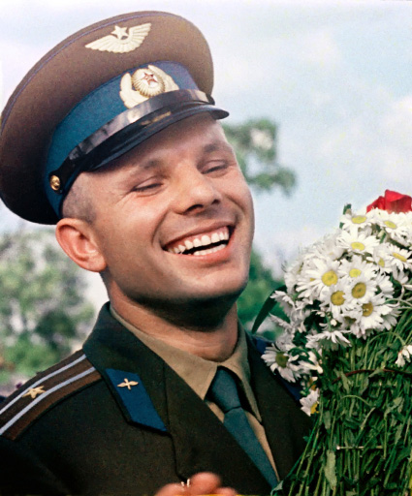 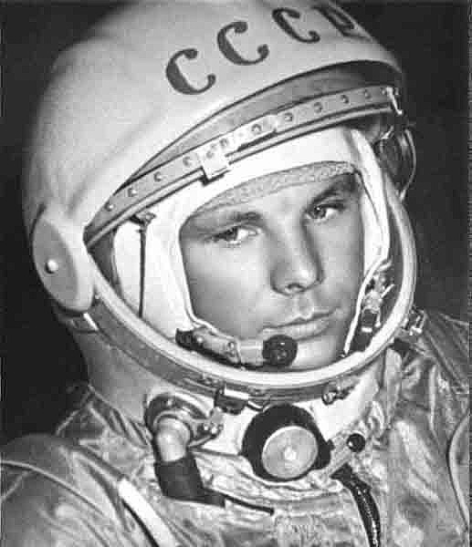
В космической ракете
С название «Восток»
Он первым на планете
Подняться к звёздам смог.
Поёт об этом песни
Весенняя капель:
Навеки будут вместе
Гагарин и апрель.
В.Степанов

Гагарин
Летит, летит ракета
вокруг земного света,
а в ней сидит Гагарин-
простой советский парень!

«Космонавт»
Когда последний закруглен
виток.
Так хорошо сойти на Землю
снова
И окунуться после всех тревог
В живую красоту всего земного.
Галактика в свеченье звездных
трасс,
Нам на нее глядеть,
не наглядеться,
Но, поднимаясь в небо,
всякий раз
Своей Земле мы оставляем
сердце. 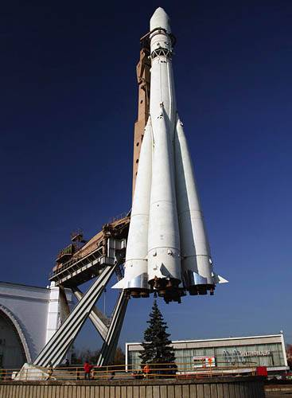
В космосе
Цепочка загадок для детей.
Чтобы глаз вооружить
И со звездами дружить,
Млечный путь увидеть чтоб
Нужен мощный … (телескоп)
Телескопом сотни лет
Изучают жизнь планет.
Нам расскажет обо всем
Умный дядя … (астроном)
Астроном — он звездочет,
Знает все наперечет!
Только лучше звезд видна
В небе полная … (Луна)
До Луны не может птица
Долететь и прилуниться,
Но зато умеет это
Делать быстрая … (Ракета)
У ракеты есть водитель,
Невесомости любитель.
По-английски: «астронавт»,
А по-русски … (Космонавт)
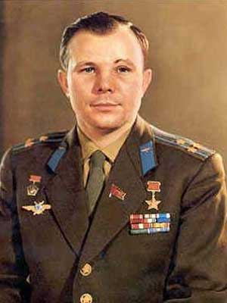 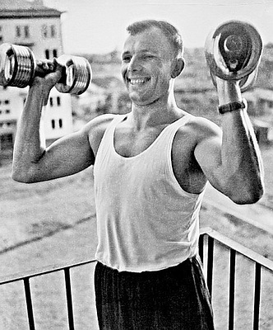
Свет быстрее всех летает,
Километры не считает.
Дарит Солнце жизнь планетам,
Нам — тепло, хвосты -… (Кометам)
Всё комета облетела,
Всё на небе осмотрела.
Видит, в космосе нора — Это черная … (Дыра)
В черных дырах темнота
Чем-то черным занята.
Там окончил свой полет
Межпланетный … (Звездолёт)
Звездолет — стальная птица,
Он быстрее света мчится.
Познает на практике
Звездные … (Галактики)
А галактики летят
В рассыпную как хотят.
Очень здоровенная
Эта вся вселенная!

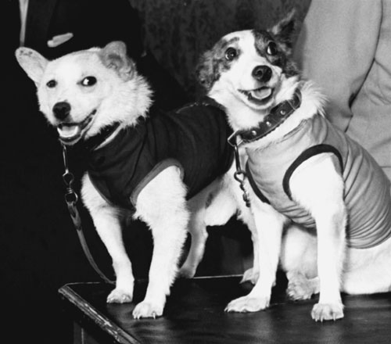

Белка и Стрелка.

